# Activité remobilisation des connaissances du Cycle 4

**De la fécondation à la puberté**

Consignes :

1. **Regarder** la vidéo **Le Phénotype sexuel**

<https://padlet-uploads.storage.googleapis.com/264648188/7c3f894be595ea0b2796910da843380c/Le_Ph_notype_sexuel.mp4>

1. **Compléter** les légendes des schémas ci-dessous.

**En réalisant les tests suivants :**

**Légende en t’aidant aussi de cette ressource :**

[**https://sketchfab.com/models/2202c6265214417cbfb216811fbd050d/embed?autostart=1&ui_infos=0&ui_inspector=0&ui_stop=0&ui_watermark=0&ui_watermark_link=0**](https://sketchfab.com/models/2202c6265214417cbfb216811fbd050d/embed?autostart=1&ui_infos=0&ui_inspector=0&ui_stop=0&ui_watermark=0&ui_watermark_link=0)

[**https://sketchfab.com/models/4e307241420b4827b57405b54ffe8567/embed?autostart=1&ui_infos=0&ui_stop=0&ui_watermark=0&ui_inspector=0**](https://sketchfab.com/models/4e307241420b4827b57405b54ffe8567/embed?autostart=1&ui_infos=0&ui_stop=0&ui_watermark=0&ui_inspector=0)

Réponds aux questions

1– Les organes sexuels deviennent fonctionnels pour la reproduction :

* **A– A lanaissance**
* **B– Pendant l’enfance**
* **C– A lapuberté**
* **D– A l‘âgeadulte**

2– Les chromosomes sexuels masculin sont : ……….

3– Les chromosomes sexuels féminin sont : ……….

4– Compléter le texte & le schéma suivant :

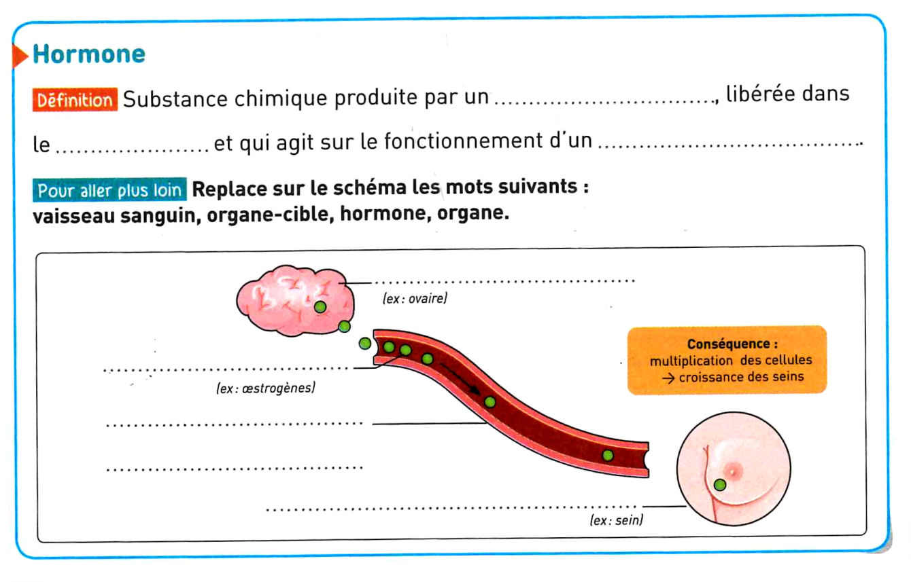

5– Les hormones qui contrôlent l’apparition des caractères sexuels secondaires

chez les filles sont:

* **A– La progestérone**
* **B– La testostérone**
* **C– Les œstrogènes**
* **D– Lacortisone**

6– Les hormones qui contrôlent l’apparition des caractères sexuels secondaires

chez les garçons sont:

* **A– La progestérone**
* **B– La testostérone**
* **C– Les œstrogènes**
* **Complète le tableau comparatif des phénotypes sexuels**

|  |  |  |  |
| --- | --- | --- | --- |
| **Caractéristiques** | | **Homme** | **Femme** |
| **Chromosomiques** | |  |  |
| **Anatomiques** | Gonades |  |  |
| Voies génitales |  |  |
| Organe d’accouplement |  |  |
| Glandes annexes |  |  |
| Organe de gestation |  |  |
| Séparation appareils urinaire et génital |  |  |
| **Physiologiques** | Hormones sécrétées par les gonades |  |  |
| Cellules reproductrices produites par les gonades |  |  |
| Fonctionnement de l’appareil génital |  |  |
| Caractères sexuels secondaires |  |  |

* En jaune : dès la cellule-œuf ; en vert : dès la naissance ; en rose : dès la puberté.